ПРАВИЛА ДЛЯ РОДИТЕЛЕЙ!!!

Для обеспечения безопасности ребенка во время перехода проезжей части соблюдайте нехитрые правила, представленные на этой странице.
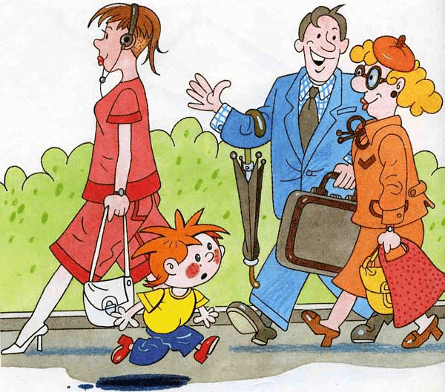
1. Необходимо учить детей не только соблюдать Правила дорожного движения, но и с самого раннего возраста учить их наблюдать и ориентироваться. Нужно учитывать, что основной способ формирования навыков поведения - наблюдение, подражание взрослым, прежде всего родителям. Многие родители не понимая этого, личным примером обучают детей неправильному поведению на дороге.
2. Находясь с ребенком на проезжей части, не спешите, переходите дорогу размеренным шагом. Ни в коем случае нельзя бежать! Иначе вы научите спешить там, где надо наблюдать и соблюдать правила безопасности.
3. Не посылайте ребенка переходить или перебегать дорогу впереди вас - этим вы обучаете его переходить дорогу, не глядя по сторонам. Маленького ребенка надо крепко держать за руку, быть готовым к его попытке вырваться - это типичная причина несчастных случаев.
4 .Учите ребенка смотреть! У ребенка должен выработаться твердый навык: прежде, чем сделать первый шаг с тротуара, он поворачивает голову и осматривает дорогу во всех направлениях. Это должно быть доведено до автоматизма.
5. Начинать движение через проезжую часть на зеленый сигнал светофора можно только убедившись, что все машины остановились.
6.Учите ребенка оценивать скорость и направление будущего движения машины. Научите ребенка определять, какая машина едет прямо, а какая готовится к повороту.
7.Учите ребенка замечать машину. Иногда ребенок не замечает машину или мотоцикл, находящийся вдалеке. Научите его всматриваться вдаль.
8. Твердо усвойте сами и научите ребенка, что входить в любой вид транспорта и выходить из него можно только тогда, когда он стоит. Объясните ребенку, что нельзя прыгать на ходу.
9. Выходить на дорогу из-за стоящего транспорта нельзя!
10. Составьте для ребенка "Маршрутный лист" от дома до школы. Помните, необходимо выбрать не самый короткий, а самый безопасный путь. Несколько раз пройдите этот путь вместе с сыном или дочерью, убедитесь, что ребенок твердо усвоил этот путь.

Важно для родителей
Важно воспитать у детей навыки безопасного поведения на дороге, научить их правильно действовать и знать основные аварийные ситуации, в которые попадают пешеходы. И очень большое значение имеет в первую очередь постоянный личный пример родителей.

Навык наблюдения
Учим ребенка видеть предметы, закрывающие обзор проезжей части. Для этого ему надо многократно показывать с тротуара эти предметы тогда, когда они скрывают, вот-вот скроют или только что скрыли движущийся автомобиль. Таким же образом ребенок должен научиться видеть факторы, отвлекающие его внимание, как сигналы опасности. Таким фактором может быть автобус, остановившийся на противоположной стороне улицы. Спеша, люди нередко попадают под колеса автомобиля, так как их внимание в этот момент было переключено только на автобус.
Навык спокойного поведения на улице. Этот навык очень важен для ребенка, чтобы он не волновался и не спешил, какие бы обстоятельства к этому не принуждали!

Навык переключения на улицу
Бордюрный камень тротуара – это граница, за которой кончаются привычки, действующие в быту. Учим ребенка замечать эту границу: замедлять движение, останавливаться, выдерживать необходимую паузу для психологического переключения в связи с переходом в опасную зону.

Навык переключения на самоконтроль
Попав на проезжую часть, ребенок должен следить за своим поведением, правильно оценивать дорожную обстановку. Выработка такого навыка требует определенной тренировки. Устная информация о том, что необходимо при переходе улицы смотреть сначала налево, а затем – направо, не действует должным образом. Учите этому ребенка на практике.
Когда ребенок носит очки. Очки «исправляют» зрение только перед собой. Так называемое боковое зрение, играющее важную роль для юного пешехода, остается ослабленным! Поэтому обращайте особое внимание на детей в очках и обращайте их внимание на эту особенность.
Обращаемся ко всем взрослым: пристальнее следите за поведением детей на дорогах, решительно пресекайте любую шалость, которая может стать причиной травматизма, будьте сами примерными пешеходами и требуйте этого от детей.

